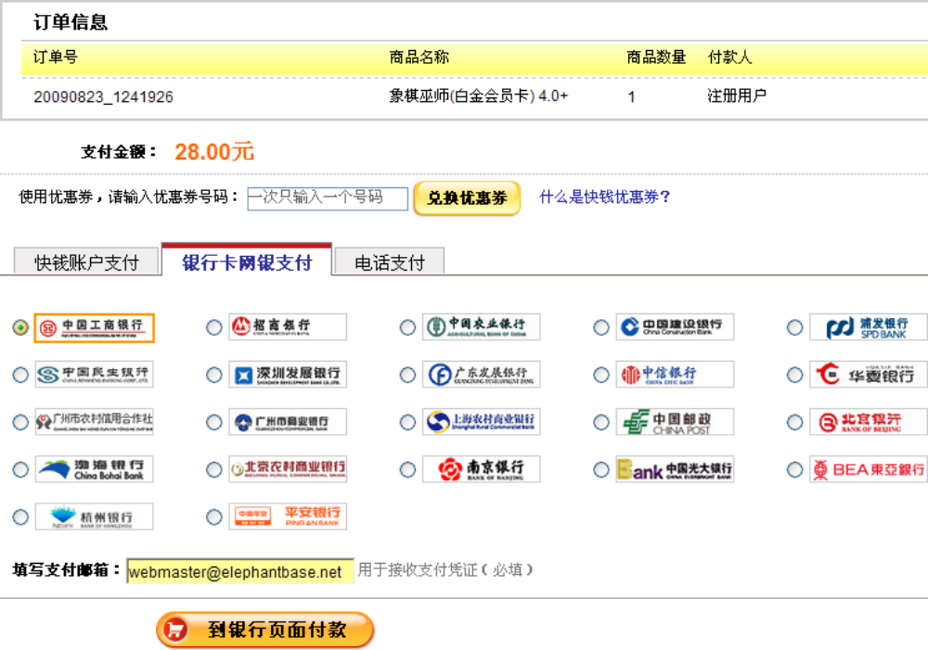
点击这里继续
选择您常用的网上支付银行卡
如果您还没可以网上支付的银行卡，
可以选择电话支付(仅限招商银行)

